2014年10月高等教育自学考试全国统一命题考试
心理卫生与心理辅导试卷
(课程代码00465)
一、单项选择题(本大题共20小题。每小题l分，共20分)[[微信公众号：ikaoti]
1．影响中小学生心理健康的生物学因素包括遗传因素、体质因素、性别与年龄因素以及
A.心理冲突因素
B.生活事件因素
C.器质性因素
D.人格类型特征因素
2．下列属于精神分析学说基本概念的是
A.强化
B.心理防御机制
C.应激
D.脱敏
3．美国《哲学百科全书》认为心理辅导具有六个方面的特征，其中之一是研究个人在制定
总目标、计划以及扮演社会角色方面的
A.不良认知
B.理性作用
C.个性差异
D.自我潜能
4．下列选项中，不属于学校心理辅导目的的是
A.解决心理问题
B.解决道德观问题
C.调节情绪
D.平衡心态
5．重视从无意识的矛盾冲突、幼年生活经历中寻找心理问题根源的辅导理论是
A.行为主义理论
B.认知理论
C.心理分析理论
D.人本主义理论
6．辅导人员对来访者所表达内容中认为重要的宇或词以强调性语气进行重复就是
A.重复
B.摘要[本科目答案页面导航：http://zk.ikaoti.cn/zikao.htm]
C.指导
D.重读
7．学绩测验中最常见的是
A.教育测验
B.临床测验
C.学科测验
D.职业测验[最新年份咨询qq593777558]
8．“你能谈谈近来你的情绪表现吗?”，这种问题归属于
A.开放型问卷
B.封闭型问卷
C.选择型问卷
D.尺度型问卷
9．把行为治疗技术系统应用于临床实践，提出“系统脱敏法”的心理学家是
A.艾森克
B.华生
C.沃尔帕
D.班杜拉
10．社会性奖励的形式有
A.微笑
B.音乐
C.代币
D.自由时间
11．认知一般指人的认识活动或认识过程，不包含
A.思维
B.记忆
C.想象
D.动机
12．当感觉到紧张时，通过参加各种社会活动、体育和娱乐活动调节情绪，开阔心胸，放松心理，这种消除紧张情绪的方法是
A.转移法
B.改变生活步调
C.行为宣泄法
D.自主训练法
13．对沮丧情绪的咨询要点不包括
A.增进社交技能
B.加强锻炼
C.突出自己的优势
D.行为宣泄
14．有些人思想行为固执、敏感多疑，心胸狭隘，自我评价过高，不接受批评，情感不稳、易冲动，富有挑战和攻击行为，对批评和轻视十分敏感，反应强烈而持久，不能和别人建立良好的关系，这属于
A.偏执型人格障碍
B.攻击型人格障碍
C.反社会型人格障碍
D.强迫型人格障碍
15．不听劝阻，认死理，爱钻牛角尖，不承认错误，易和他人陷入激烈的争论中，争个是非明白，这属于不良个性卫生问题中的
A.固执
B.狭隘
C.压抑
D.孤僻
16．常见的复习方法不包括[最新年份咨询qq593777558]
A.尝试回忆法
B.强化回忆法
C.要点法
D.比较法
17．9—11岁的儿童认为
A.一起玩的伙伴就是朋友
B.互相同情和帮助是朋友的重要特征
C.利益是交友的基础
D.朋友间的友谊必须稳定
18．在“我”与“他人”之间、“我”与“环境”之间缺乏沟通和了解时所出现的心态是
A.羞怯
B.自我中心
C.自私D，孤独
19．一般情况下遗精最早出现的年龄是
A.10岁
B.11岁
C.13岁
D.15岁
20．下列关于神经症的观点中正确的是
A.神经症等同于神经病
B.神经症存在情绪不稳定表现
C.神经症等同于精神病
D.神经症是大脑功能紊乱的精神疾病
二、多项选择题(本大题共5小题。每小题2分，共10分)
卡”的相应代码涂黑。未涂、错涂、多涂或少涂均无分。
21．导致个体心理应激的“紧张性刺激物”包括
A.躯体性的
B.心理性的
C.文化性的
D.幻想性的
E．社会性的
22．小学生道德感发展的特点包括
A.道德感的内容日益单一
B.道德感的体验范围从小到大
C.道德感的体验从浅显、冲动到深刻、稳定
D.道德感的体验范围由近到远
E．道德感的评价标准由无原则向有原则发展
23．小学生交往的心理特点主要表现在
A.在学校的交往对象是教师和同伴
B.从对师长的依赖向自主发展
C.从对成人权威的完全信服到开始表现富有批判的怀疑和思考
D.具有平等关系的同伴交往日益在儿童生活中占据重要地位
E．同伴交往稳定，受外部环境因素的影响日益减少
24．青春期的生理变化主要表现为
A.身体外形的改变
B.内脏机能的健全
C.性生理发育的成熟
D.性冲动
E．性焦虑
25．强迫症的主要临床表现是
A.潜意识方面出现强迫症状
B.思维方面出现强迫症状
C.情绪方面出现强迫症状[本科目答案页面导航：http://zk.ikaoti.cn/zikao.htm]
D.意向方面出现强迫症状[本科目答案页面导航：http://zk.ikaoti.cn/zikao.htm]
E．行为方面出现强迫症状
三、填空题(本大题共l0小题，每小题l分，共10分)
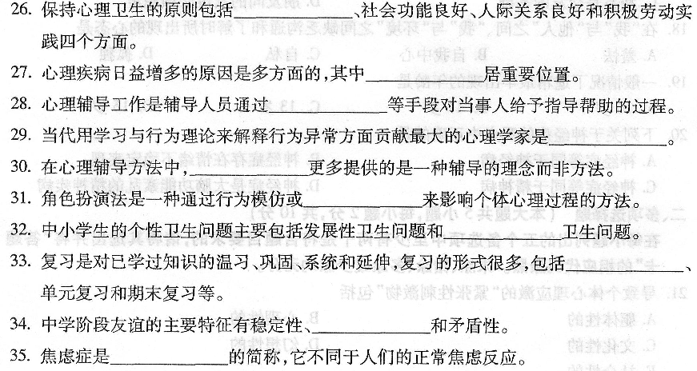四、名词解释题(本大题共3小题，每小题3分，共9分)[[微信公众号：ikaoti]
36．解释
37．学习测验
38．榜样引导法
五、简答题(本大题共4小题，每小题6分，共24分)
39.简述心理防御机制的影响。
40．简述学校心理辅导应遵循的基本原则。
41．简述中小学生应培养哪些良好的思维习惯。
42．简述如何引导学生正确的看待自己。
六、论述题(本大题共2小题，第43小题l2分，第44小题l5分，共27分)
43.试论述亲子交往困难的表现、成因及心理辅导。
44．结合实例论述运用合理情绪想象技术改变来访者的认知失真。

